臺北市政府協助社子島地區製造業遷移、安置或轉型升級輔導小組
附件1
類別 | 輔導措施 | 機關名稱 | 聯絡窗口 | 聯絡電話
用地轉介 | 工業用地轉介^{註1} | 產業發展局  (工商服務科) | 蔡偉格 | 1999#6561
用地轉介 | 臺北市科技園區用地轉介^{註2} | 產業發展局  (科技產業服務中心) | 李承軒 | 1999#6587
商工登記 | 製造業遷移至其他地區之工廠登記輔導 | 產業發展局  (工商服務科) | 蔡偉格 | 1999#6561
商工登記 | 公司及商業登記諮詢 | 商業處 | 呂學華 | 02-27256521
商工登記 | 製造業遷移至其他地區之新設立工廠環保設施審查諮詢 | 環境保護局  (綜合企劃小組) | 王玲英  鄭智文 | 02-27208889#1764  02-27208889#7233
商工登記 | 土地使用分區法令諮詢 | 都市發展局 | 鄭博仁 | 02-27258267
融資補助 | 臺北市融資貸款行政支援暨企業關懷輔導計畫 | 產業發展局  (科技產業服務中心) | 石佳蕙 | 1999#6613
融資補助 | 「臺北市產業發展自治條例」投資獎勵及創新研發補助、品牌建立補助、創業補助。 | 產業發展局  (工商服務科) | 莊子輝 | 1999#6564
拆遷補償 | 區段徵收範圍建物作營業使用之拆遷補償 | 地政局  (土地開發總隊) | 李盈慧 | 02-87807056#115
就業協助 | 就業輔導及失業給付 | 勞動局、就業服務處 | 徐春梅 | 02-89315334#11
註1：不含臺北市科技園區用地。
註2：包含大內湖科技園區、南港軟體工業園區及北投士林科技園區等用地。
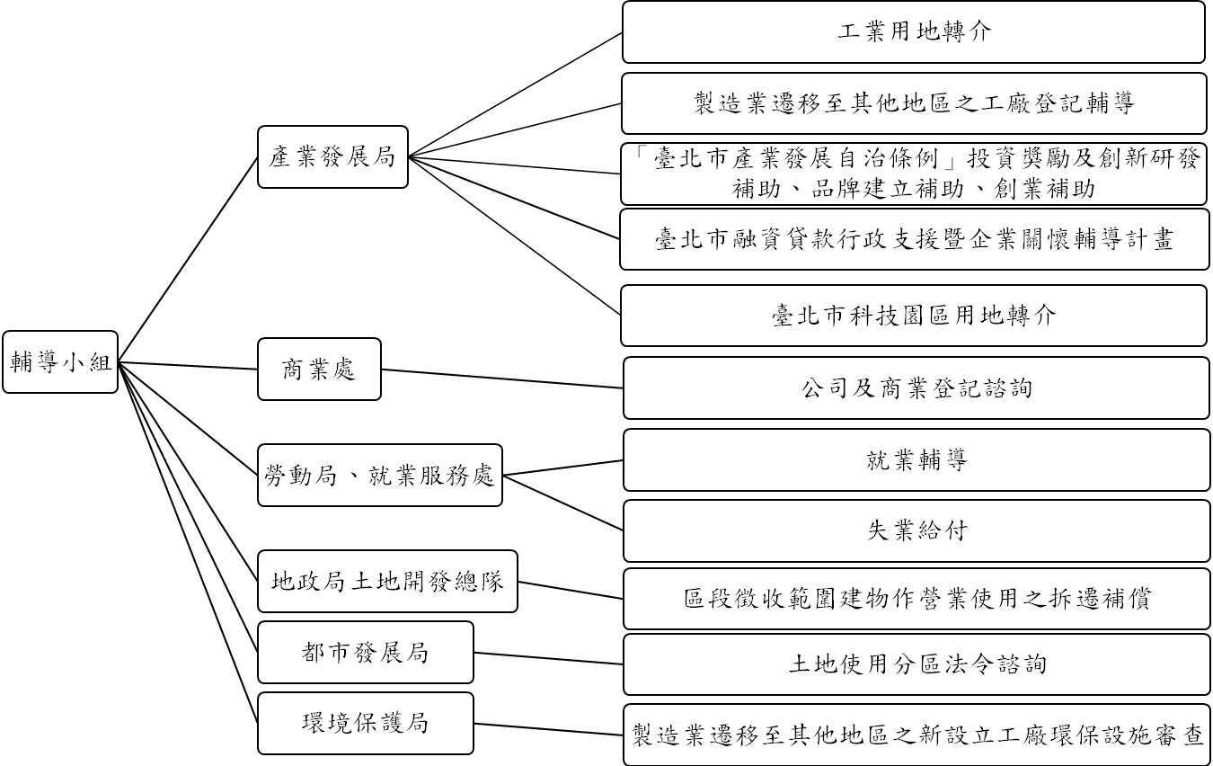
輔導小組組織架構

